Braas Konischer First(P) Teak First-/Gratanfang m.Firstklammer (Pet.)

BMI Deutschland BRAAS

Eigenschaften

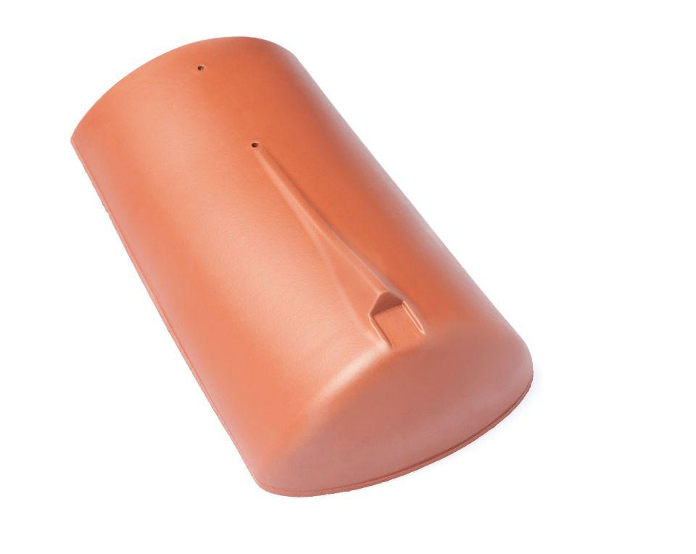

GTIN:

4015506310313

HAN:

07602402

Art Formziegel

First-Ziegel

Farbton

dunkelbraun

Format

Ganzer Ziegel

Oberfläche

glasiert

Breite (mm)

260,00

Länge (mm)

415,00

Farbtonbezeichnung Hersteller

Teak